Perguntas Frikuenti Dipos di un Agreson Seksual
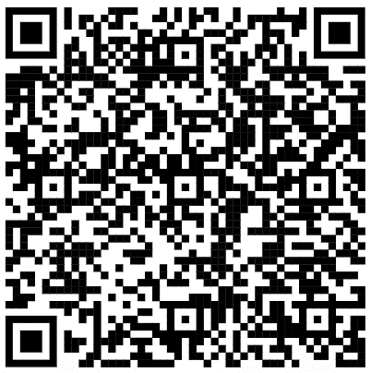
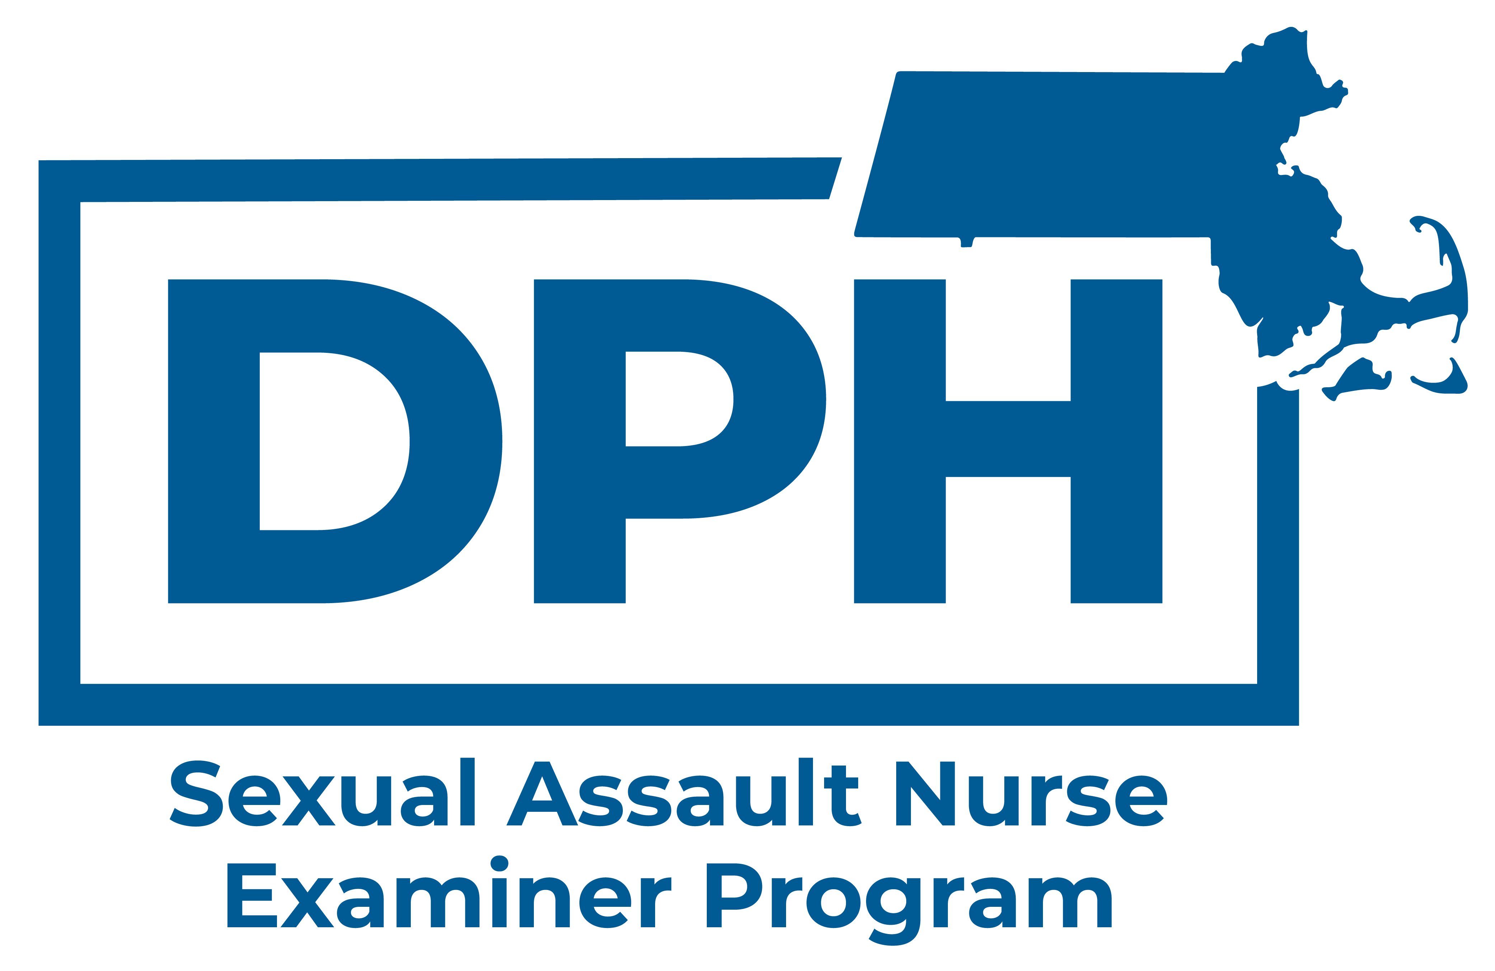

Si bu foi vítima di agreson seksual, bu pode tene perguntas sobri bus opson. Prugrama di Infermerus/as Izaminadoris/as di Agreson Seksual (SANE) di Massachusetts y Séntrus di Apoiu pa Vítimas di stadu interu, sta li pa djuda.
Kuzê k’é agreson seksual?
Agreson seksual é kualker tipu di kontaktu ô konportamentu seksual ki ta kontise sén konsentimentu. Agreson seksual ta kontise óra ki algen é forsadu, koajidu, presionadu ô manipuladu a partisipa na kualker atividadi seksual indizejadu.
Kandu y na undi ki N debe prokura asisténsia médiku?
Si pusível, prokura asisténsia médiku nun sirvisu di urjénsia más rápidu pusível. Kuantu más sédu bu txiga la dipos di agreson, más opson bu pode ten. Bu ten direitu di resebe asisténsia médiku dipos di un agreson seksual sén dinunsia nada na pulísia.
Ki tipu di asisténsia médiku N debe resebe?
- Bu ten opson di resebe KUALKER di sigintis:
  - Un izami fíziku jeral pa verifika si bu tene algun firimentu y trata kualker otu prubléma di saúdi.
  - Medikamentu (ramédi) pa djuda privini gravidês (si bo é algen ki pode fika grávida).
  - Tésti y ramédi pa djuda riduzi risku di infesons seksualmenti transmisível (IST), sima gonoreia, klamídia y HIV.
  - Un izami forensi ku rekolha di próva (kel-li é un izami ditalhadu, di pê pa kabésa, pa prokura pusível firimentu ô próva fíziku ki pode atxadu na bu korpu dipos di un agreson seksual).
- Pa pasientis adultu y adulisenti, rekolha di próva, ki é urjenti, pode ser fetu másimu ti sinku dia (120 óra) dipos di agreson, indipendentimenti si bu disidi ô nau dinunsia agreson na pulísia.
- Un izami forensi pode tanbe inklui tésti toksikolójiku (urina y/ô sangi) pa diteta substánsias ki pusívelmenti bu toma, ô ki algen da-u sén bu kunhisimentu/konsentimentu, rilasionadu ku bu agreson seksual.
Pa más informason sobri izami forensi y rekolha di próva, skânia kódigu QR

N ten ki paga pa nha atendimentu médiku?
- Si bu resebe asisténsia nun sirvisu di urjénsia, ten un prugrama ki txoma Konpensason pa Vítimas ki pode kubri kustus di bu atendimentu na ospital.
- Si bu kre, bu pode utiliza bu seguru di saúdi, má bu ka ten obrigason di utiliza-l pa es sirvisu.
- Ospital ka pode kobra-u dirétamenti nen kobra un ko-partisipason pa atendimentu rilasionadu ku agreson seksual.

Kuzê k’é Infermeru/a Izaminador/a di Agreson Seksual di MA (MA SANE)? Y módi ki es pode djuda-m?
- Un MA SANE é un prufisional di saúdi (infermeru/a, infermeru/a klíniku, infermera partera, ô médiku/a) ki ten formason spisializadu, di Dipartamentu di Saúdi Públiku (DPH) di MA, pa faze izami di agreson seksual y rekolha di próva forensi.
- MA SANE é prufisionais indipendenti ki ta trabadja pa DPH. Es ka ta trabadja pa pulísia. Es ta mante bus informason konfidensial. Nu entantu, si bu prifiri dinunsia bu agreson, SANE ô difensor/a di Vítimas di Violason pode djuda-u.
Na undi ki N pode resebe asisténsia di un MA SANE?
MA SANE ta kuida di pasientis na txeu ospital di Massachusetts. Bu pode atxa ospital ku SANE más pértu, lisin: mass.gov/sane
Kuzê k’é un Difensor/a di Vítimas di Violason? Y módi ki es pode djuda-m?
Un Difensor/a di Vítimas di Violason (“difensor/a”) é un pesoa ku formason pa oferese apoiu y informason pa algen ki sufri un agreson seksual — indipendentimenti di kantu ténpu dja pasa désdi ki kel agreson kontise. Bu ten direitu di ten un difensor/a si bu kizer, y ospital debe kontakta un difensor/a sénpri ki un pesoa ki sufri agreson seksual prokura asisténsia. Difensor/a pode da-u apoiu, indipendentimenti si bu prifiri ô nau faze un izami forensi.

